**北京科技大学 计算机与通信工程学院**

**软件工程课程设计**

**系统测试报告**

**报告名称**：**基于B/S结构的会议室教室预约管理系统**

**学生姓名** ： **刘婷**

**专 业**：  **计算机科学与技术**

**班 级**：  **计1401**

**学 号**： **41455008**

**任课教师**： **殷绪成**

**实验成绩**：

**时 间**： 2017 年 6 月_ __06__日

目录

1 引言 4

1.1 编写目的 4

1.2 背景 4

1.3 定义 4

1.4 参考资料 5

2 测试概要 5

2.1 软件配置 5

2.1.1 需求说明书 5

2.1.2 设计说明书 5

2.1.3 源程序清单 7

2.2 测试原则 8

2.3 测试配置 9

2.4 测试计划与方案 9

3 测试过程 9

3.1 单元测试 10

3.1.1 测试重点 10

3.1.2 代码审查 10

3.1.3 计算机测试 10

3.2 集成测试 11

3.2.1 测试重点 11

3.2.2 测试过程 11

3.3 确认测试 11

3.3.1 测试重点 11

3.3.2 测试过程 11

4 测试的结果 12

5 分析摘要 12

5.1 能力 12

游客模式： 12

用户模式 12

管理员模块： 13

5.2 缺陷和限制 14

5.3 建议 14

5.4 评价 14

6 修正日志 14

附录：用户使用说明 14

## 1 引言

## 1.1 编写目的

软件测试是为了发现错误而执行程序的过程。从用户的角度来讲，希望通过软件测试来暴露软件中隐藏的错误和缺陷，以考虑是否可接受该产品；从软件开发者的角度，则希望测试成为表明软件产品中不存在错误的过程，验证该软件已正确地实现了用户的要求。本测试分析报告为基于B/S结构的会议室教室预约管理系统的测试分析报告，目的是总结并分析测试阶段所得到的结果，描述系统是否符合需求，包括功能需求、非功能需求、扩展功能需求。

## 1.2 背景

本系统是作为软件工程课设的一个项目，系统名为：基于B/S结构的会议室教室预约管理系统。

用户为：学生、教师、系统管理员

开发人员：马嘉微、刘婷、薛楠、雷玉婷

开发时间：两个月

## 1.3 定义

**MyEclipse：**是在eclipse 基础上加上自己的插件开发而成的功能强大的企业级集成开发环境，主要用于Java、Java EE以及移动应用的开发。MyEclipse的功能非常强大，支持也十分广泛，尤其是对各种开源产品的支持相当不错。

**MySQL：**一个真正的多用户、多线程SQL数据库服务器。SQL（结构化查询语言）是世界上最流行的和标准化的数据库语言。MySQL是以一个客户机/服务器结构的实现，它由一个服务器守护程序mysqld和很多不同的客户程序和库组成。

**JSP：**名为Java Server Pages，中文名叫java服务器页面。是在传统的网页HTML(标准通用标记语言的子集)文件(*.htm,*.html)中插入Java程序段(Scriptlet)和JSP标记(tag)，从而形成JSP文件，后缀名为(*.jsp)。

## 1.4 参考资料

1.已提交的该系统的需求分析报告、总体设计报告、详细设计报告

2.软件工程导论（第六版）张海藩 编著 /2010-07-01 /清华大学出版社

3.百度百科/文库/知道

## 2 测试概要

## 2.1 软件配置

## 2.1.1 需求说明书

**基本功能需求：**

* 会议室、教室占用状态浏览和查询（包括，时间、缘由、借用人等信息）
* 会议室、教室借用、取消和强制取消
* 长期预定，以及对长期预定过程中可能存在冲突的解决办法，比如审批和抽签等
* 会议室、教室信息的管理（比如，新增、删除、停用会议室、教室）
* 访问和权限管理（不同用户级别的用户能够查看、预定不同的会议室和教室）
* 用户信息管理

**非功能需求：**

* 安全性：采用安全连接
* 审计性：所有关键操作必须记入日志，以便分析
* 性能：用户的请求必须在2秒内反应
* 易用性：提供友好的、图形化的用户界面

**扩展需求：**

* 预定与教室的最佳自动匹配
* 展示的视图个性化定制功能
* 手机、邮件系统或日程管理程序集成
* 找回密码功能

## 2.1.2 设计说明书

系统层次图

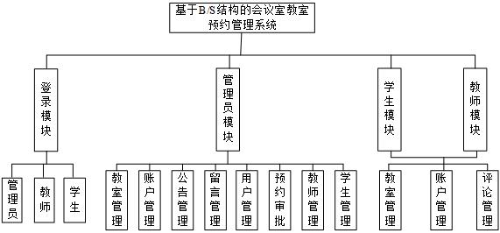

服务端结构图：

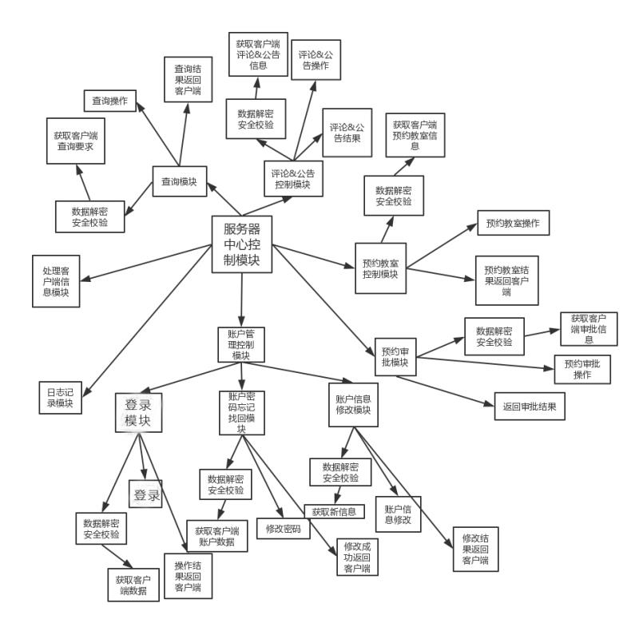

客户端结构图：

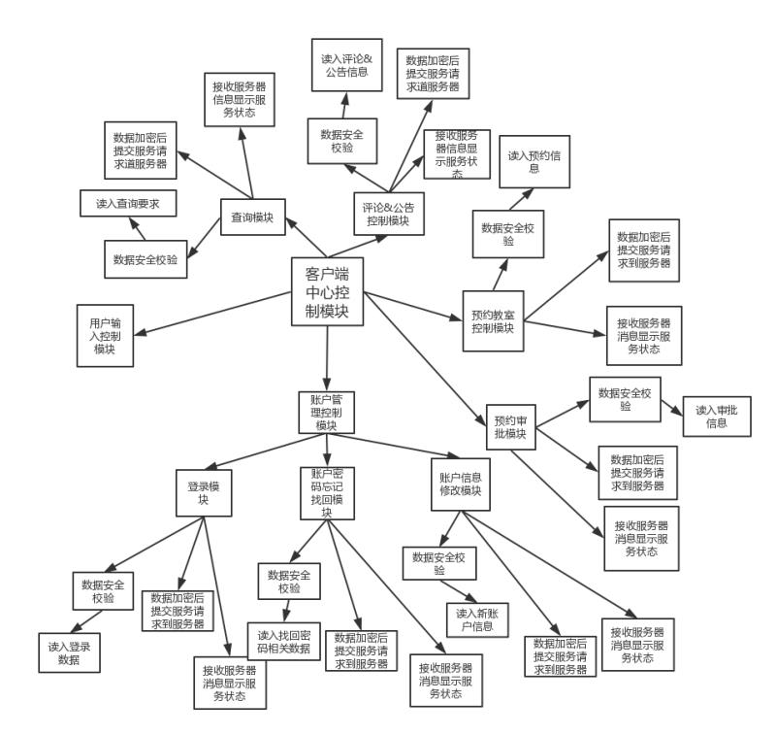

## 2.1.3 源程序清单

前端代码：

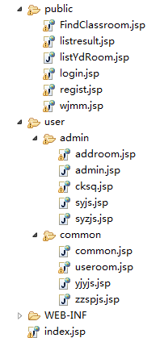

后端代码：

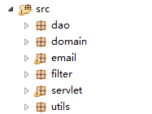

数据库连接代码：

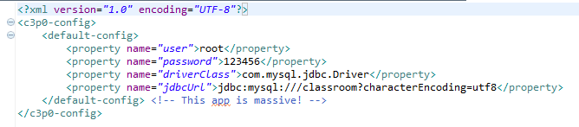

## 2.2 测试原则

1. 80%的错误集中在20%的代码中；
2. 测试用例应由输入数据和预期输出结果组成，应包括合理的输入条件和不合理的输入条件；
3. 穷举测试是不可能的；
4. 所有的测试都应该追溯到用户要求（需求分析报告），这也是测试的依据；
5. 应尽早的和不断地进行软件测试；
6. 从小规模测试开始，并逐步进行大规模测试 。

## 2.3 测试配置

硬件：PC机。

软件：Windows 7， MyEclipse 2015 CI ，Tomcat服务器,。

## 2.4 测试计划与方案

在本系统的测试过程中，主要采用白盒测试和黑盒测试这两类方法。在测试过程的早期阶段主要使用白盒方法，在测试过程的后期阶段主要使用黑盒测试。

本系统的测试分阶段进行，分为单元测试、集成测试、确认测试、系统测试和验收测试。

单元测试：集中对源代码实现的每一个程序单元进行测试，检查各个程序模块是否正确地实现了规定的功能。主要采用白盒测试，而且对多个模块的结构可以并行进行。

集成测试：在单元测试的基础上，将所有模块按照要求组装成为系统，发现并排除在模块连接中可能出现的问题，最终构成要求的软件系统。主要有一次性集成方式和增量式集成方式。

确认测试：验证软件的有效性。主要采用V&V技术，依据是软件需求规格说明书。如果软件的功能和性能及其他特性是否与用户的要求一致，则软件是有效的。

系统测试：通过与系统的需求分析定义作比较，发现软件与系统的定义不符合或与之矛盾的地方。

验收测试：向用户表明所开发的软件系统能够像用户预定的那样工作。

|  |  |  |  |
| --- | --- | --- | --- |
| 测试类型 | 测试阶段 | | |
| 单元测试 | 集成测试 | 系统测试 |
| 功能测试 | 路径正常 | 无与接口相关的错误 | 功能使用时与数据库连接稳定 |
| 性能测试 |  |  | 性能良好 |
| 兼容性测试 |  | 在windows系列操作系统上可以运行 |  |
| 用户界面测试 |  |  | 用户界面稳定 |
| 文档审查测试 |  |  | 文档比较细致 |
| 安全性和访问控制测试 |  |  | 安全性一般 |

## 3 测试过程

## 3.1 单元测试

## 3.1.1 测试重点

依据详细设计说明书和源程序清单，了解该模块的I/O条件和模块的逻辑结构。主要采用白盒测试中的语句覆盖的测试方法，让被测程序中每个语句至少执行一次。在单元测试阶段着重从下述5个方面对模块进行测试。

**模块接口：**

主要检查下述几个方面：参数的数目、次序、属性或单位系统与变元是否一致；是否修改了只作输入用的变元；全局变量的定义和用法在各个模块中是否一致。

**局部数据结构：**

主要检查局部数据说明，初始化、默认值等方面的错误。

**重要的执行通路：**

主要发现由于错误的计算、不正确的比较或不适当的控制流而造成的错误。

**出错处理通路：**

设置适当的处理错误的通路，以便在真的出现错误时执行相应的出错处理通路或干净的结束处理。

**边界条件：**

使用刚好小于、刚好等于和刚好大于最大值或最小值的数据结构、控制量和数据值的测试方案，尽可能大发现软件在它的边界上的实效。

## 3.1.2 代码审查

由审查小组来进行人工测试。审查小组成员：马嘉微、刘婷、雷玉婷、薛楠。

代码审查的过程如下：

审查之前，小组成员应该先研究设计说明书；

审查时，由程序的编写者（刘婷）解释怎样用程序代码实现这个设计的，即逐个语句地讲述程序的逻辑；

其他三位成员依据程序设计说明书，分析审查这个程序，查找其中的错误。

## 3.1.3 计算机测试

使用计算机测试的方法时，需要为每个单元测试开发驱动软件或存根软件，为了减少这部分开销，在对该系统的单元测试中，测试直接在编译器上进行。通过运行程序对各个模块的输入输出进行了详细的检查，与代码审查阶段相结合，对软件的问题进一步进行了发掘。

## 3.2 集成测试

## 3.2.1 测试重点

1. 在单元测试的基础上，将所有模块按照设计要求组装成为系统。在测试过程中，着重考虑以下问题：
2. 在把各个模块连接起来的时候，穿越模块接口的数据是否会丢失；
3. 一个模块的功能是否会对另一个模块的功能产生不利的影响；
4. 全局数据结构是否有问题；
5. 各个子功能结合起来，能否达到预期要求的父功能；
6. 单个模块的误差累积起来，是否会放大，从而达到不能接受的程度。

## 3.2.2 测试过程

在对本系统的集成测试过程中，我们采用自顶向下的增量式集成方式。将模块按系统程序结构，按控制层自顶向下进行组装、并采用宽度优先的策略，沿软件结构水平地移动，把处于同一个控制层次上的所有模块组装起来。

在测试过程中，依次测试登陆模块，游客模块，注册模块、忘记密码模块、查看已用教室模块、搜索教室模块、用户模块、管理员模块、教室预定模块、查看自己待审批教室模块、查看自己已预约教室模块、注销模块、管理员查看所有教室模块、审批教室模块、管理员注销模块。

## 3.3 确认测试

## 3.3.1 测试重点

验证软件的有效性，通常采用黑盒测试法。主要分为Alpha测试和Beta测试。

Alpha测试：由用户在开发者的场所进行，并且在开发者对用户的指导下进行测试。主要测试软件产品的FURPS（功能、可用性、可靠性、性能和支持）。尤其注重产品的界面和特色。

Beta测试：由软件的多个用户在实际使用环境下进行。着重于产品的支持性，包括文档、客户培训和支持产品生产能力。

在模块测试完成之后进行Alpha测试，当Alpha测试达到一定的可靠程度时，则开始进行Beta测试。

## 3.3.2 测试过程

此次测试分为7次完成。

第一次：以用户身份对系统进行注册登录、找回密码以及注销测试；

第二次：以游客身份对系统进行搜索教室、查看已用教室测试；

第三次：以用户身份对系统进行教室预约测试；

第四次：以用户身份对系统进行查看待审批教室以及撤销申请的测试；

第五次：以管理员身份对系统进行登陆测试；

第六次：以管理员身份对系统进行审批教室申请的测试；

第七次：以用户身份对系统进行查看已借教室的测试；

第八次：以管理员身份对系统进行查看已借教室的测试，并进行强制取消的测试；

第九次：以管理员身份对系统进行教室管理测试，包括禁止/恢复使用、删除教室、添加教室测试；

第十次：以管理员身份对系统进行用户信息管理测试，包括查看全部用户信息的测试以及删除用户的测试。

**（具体操作过程见附录）**

## 4 测试的结果

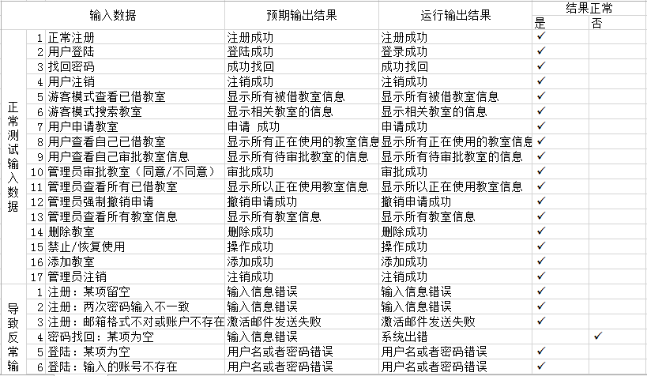

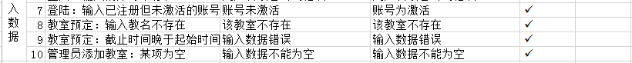

## 5 分析摘要

## 5.1 能力

基本功能需求

游客模式：

游客不用登陆就可以查看已被借用的教室，并且可以搜索想借的教室来查看在某个时间段是否可以借用。但游客不能进行预订教室，必须先进行登陆操作才行。

用户模式

**注册功能：**用户可自行注册账号，注册时需要填入邮箱账号，系统会给该邮箱发送激活邮件，用户需按要求进行账号的激活；

**登陆功能：**可进行登陆操作，输入正确的账号以及密码即可成功登陆，否则提示账号或密码错误；

**找回密码功能：**用户在登陆过程中忘了密码，可通过找回密码按钮来找回密码，输入注册时的账号及邮箱，系统会把密码账号发到该邮箱；

**预约教室功能：**用户可点击申请教室进行教室预约，输入教室名称，预约时间以及申请原因即可查看该教室在该时间段是否可预约，若可预约预约则提示申请成功，若不可预约则提示不可预约；

**查看已借用教室的功能：**用户成功登陆后就可查看自己已借用教室的信息；

**查看待审批教室的功能：**用户成功登陆胡就可查看自己已申请但还未被审批的教室的信息；

**撤销申请的功能：**用户可查看自己已申请但还未被审批的教室的信息；

**用户注销功能：**用户可点击注销退回到主页界面。

管理员模块：

管理员的账号是后台添加的，所以不用注册，也不需要找回密码功能。

**登陆功能：**管理员正确输入自己的账号、密码即可成功登陆本系统；

**审核教室申请功能：**管理员可以查看所有的申请信息，并可对每一个申请选择同意或者不同意；

**教室管理功能：**管理员可以查看所有教室的信息，并可进行删除教室、添加教室、禁止/恢复使用教室；

**用户信息管理功能：**管理员可以查看所有用户的所有信息，并可以删除用户；

**强制取消功能：**管理员可查看所有已借用的教室的信息，并可选择取消使用来进行强制取消；

**管理员注销：**点击注销退回到主页界面。

非功能需求

**安全性：**

* 用户注册时需要输入两遍密码进行确认后才可成功注册；
* 当游客选择预约功能时，系统自动跳转到登陆界面
* 使用了过滤器，当输入的url中含有/user，系统自动检测是否已登陆，若未登陆，则报错，这样可以避免直接通过url路径来实现用户以及管理员的功能

**兼容性：**本系统可以在windows系列机上使用，以及可在Linux等系统中使用

**性能：**在运行本系统的过程中，用户的请求能够在2秒内反应，系统稳定，性能良好

**易用性：**本系统的用户界面简洁明了，排版整齐，易于使用

扩展功能需求

**找回密码功能：**用户在登陆过程中忘了密码，可通过找回密码按钮来找回密码，输入注册时的账号及邮箱，系统会把密码账号发到该邮箱；

**手机、邮件系统：**用户在注册过程时，系统会发邮件给注册邮箱，需激活账户才能使用。忘记密码时，系统把账号密码一起发给注册邮箱；

**展示的视图个性化定制：**用户在登陆时系统会自动检测用户的角色（普通用户/管理员），并根据用户的角色跳转到不同的界面，获得不同的功能；

## 5.2 缺陷和限制

其中的缺陷主要有如下几点：

（1）对用户的信息安全管理强度不够；

（2）数据库所存储的用户、教室属性太少；

（3）缺少用户对个人信息的管理；

## 5.3 建议

（1）用户在设置密码时，系统可以自动显示出密码复杂度等级，并对太过简单的密码给出提示；

（2）增加用户的属性，如：性别、年级、班级......，增加教室的属性，如：容量、图片.....等

（3）增加用户对个人信息的管理，包括更改密码、邮箱等

## 5.4 评价

本系统基本实现所要求的功能，包括基本功能与性能，并增加了一些扩展功能。但还是不是很完善，需要进一步的调试与优化。

## 6 修正日志

|  |  |  |  |  |
| --- | --- | --- | --- | --- |
| 编号 | 修订位置 | 修订内容 | 修订日期 | 修订者 |
| 1 | 全文 | 初稿 | 2017.6 1 | 刘婷 |
| 2 | 测试过程 | 对测试步骤进行调整 | 2017.6.3 | 刘婷 |
| 3 | 测试结果 | 完成对测试结果的填写 | 2017.6.4 | 刘婷 |
| 4 | 全文 | 进行完善优化 | 2017.6.5 | 刘婷 |

## 用户使用说明：

操作步骤

**主界面：**



**游客模式**

（1）搜索教室功能：

按条件搜索如下：

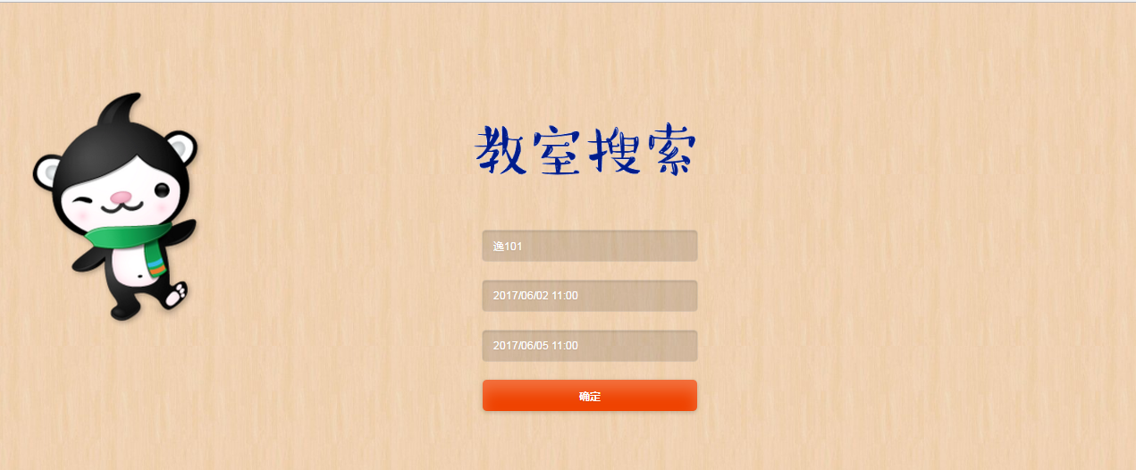

跳转到搜索结果，并显示该教室是否可借用：

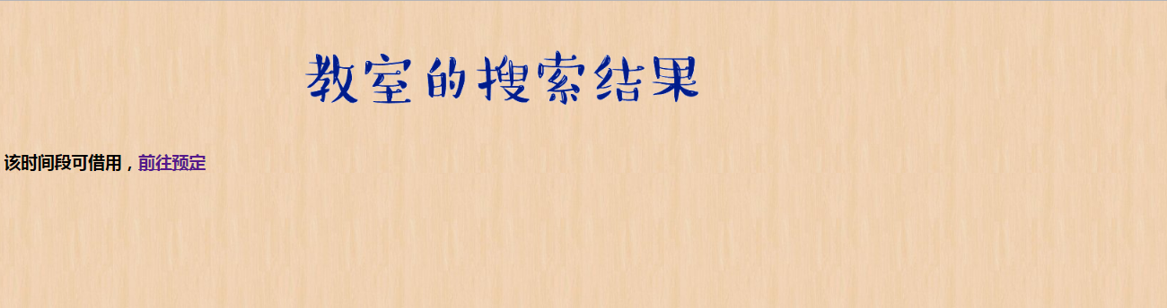

点击预定时，由于是游客模式，尚未登录，所以不能进行教室预定，系统自动跳转到登录界面，并提示：您还没有登录!：

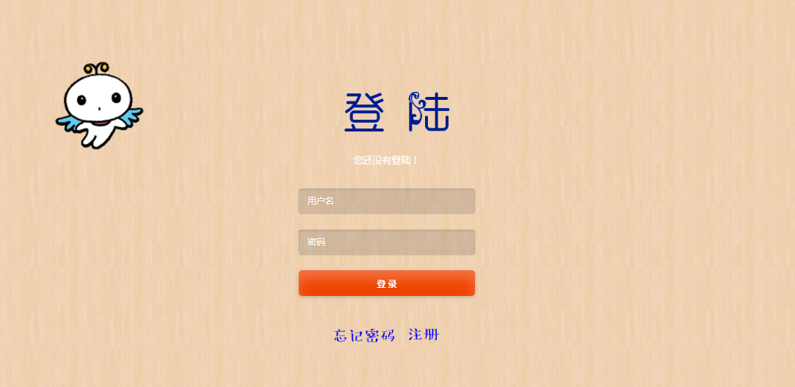

（2）查看已用教室功能：

没有教室被预订的情况：

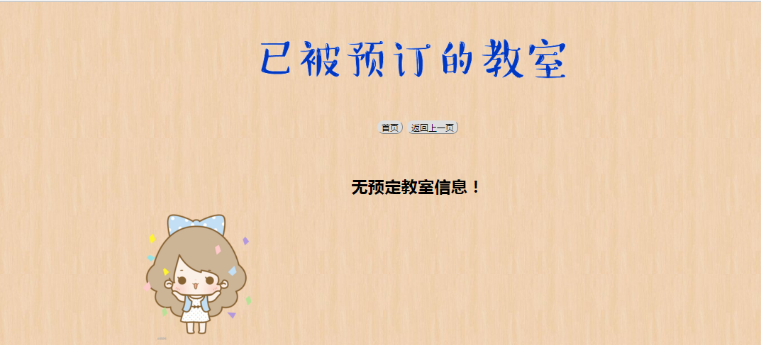

有教室被预订的情况：

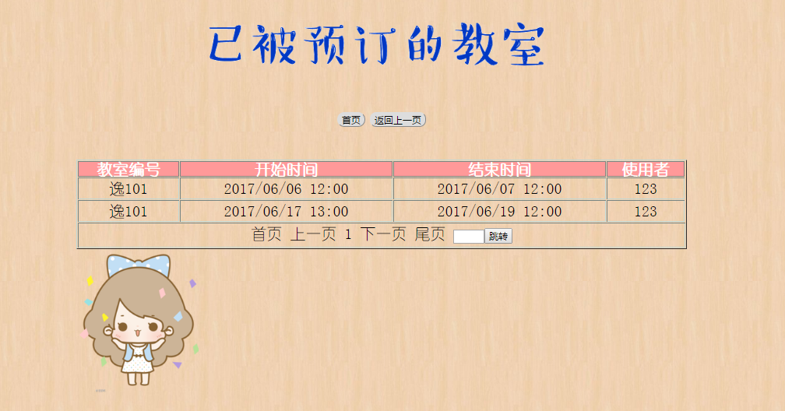

**用户模式**

（1）注册功能：

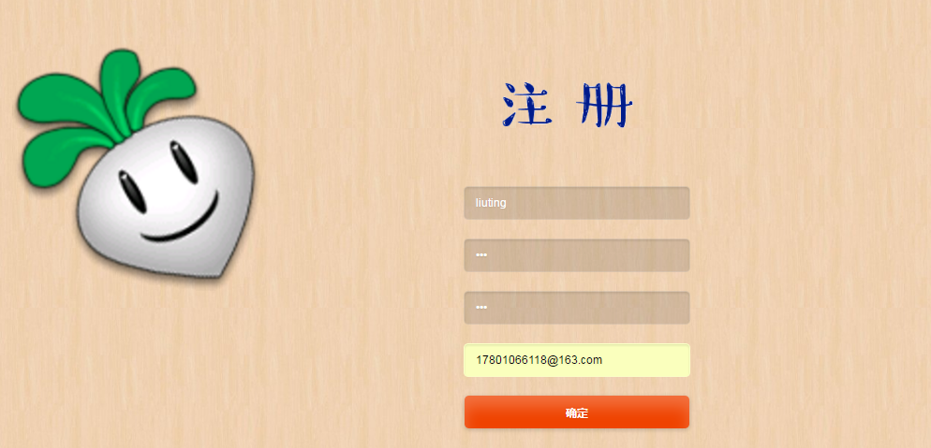

提示用户激活账户



激活邮件

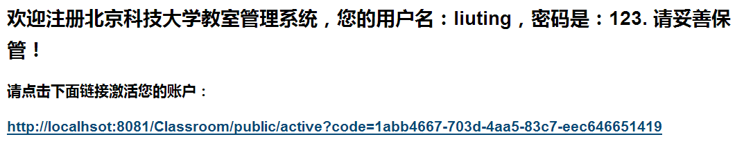

激活成功的提示

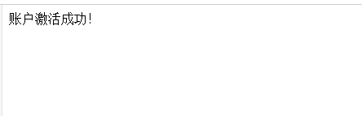

注册失败：输入数据某项为空都为注册失败

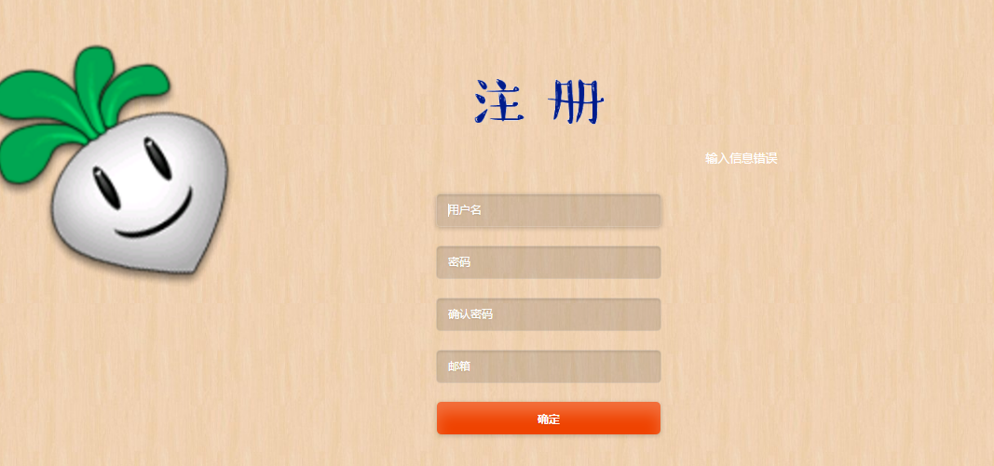

（2）登录功能： 账号：liuting 密码：123

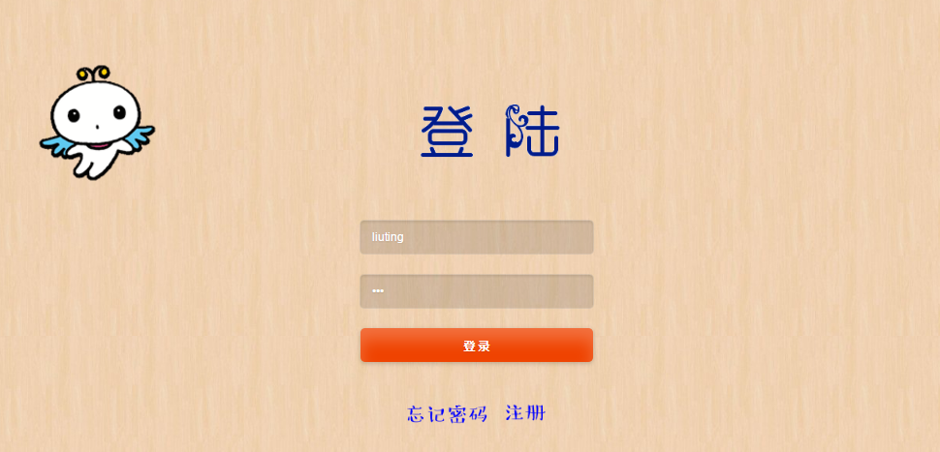

登录不成功时系统的提示：

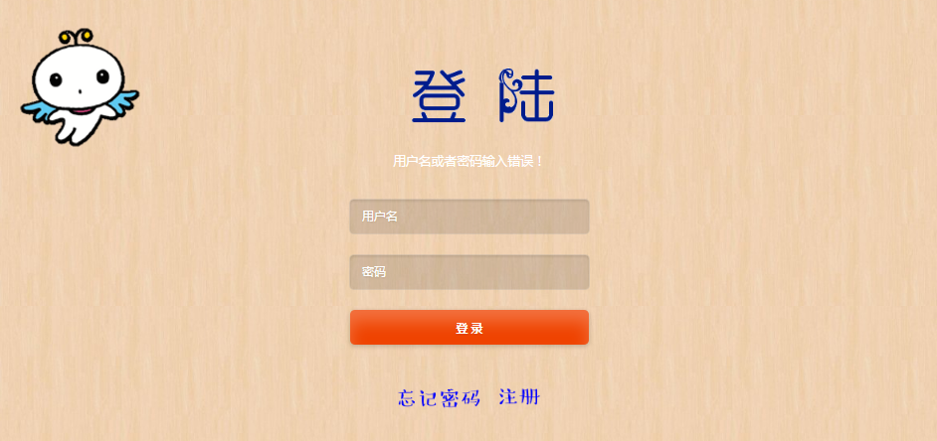

登陆已注册但尚未激活的账号：

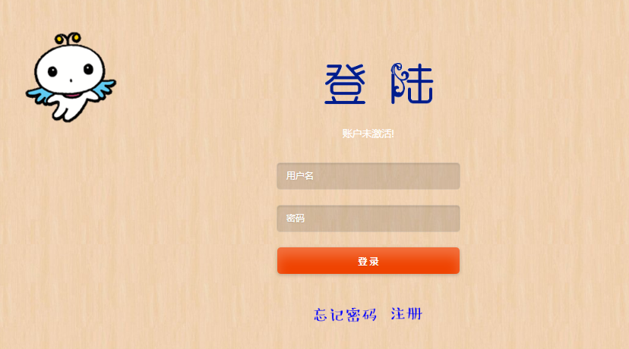

登录成功

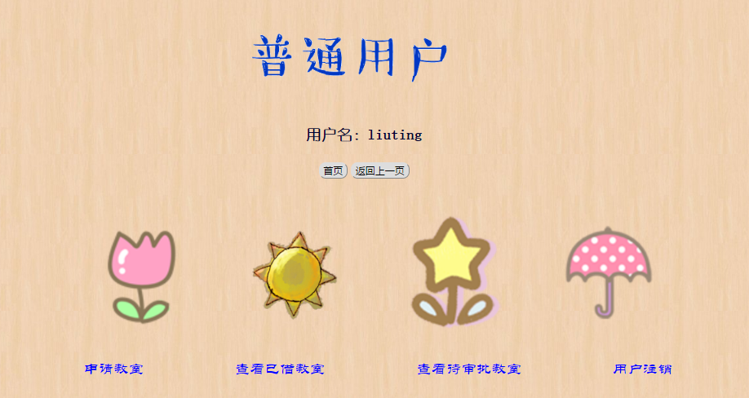

（3）找回密码功能

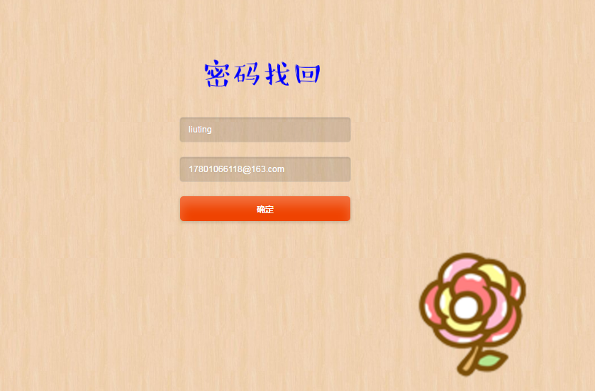

收到邮件：

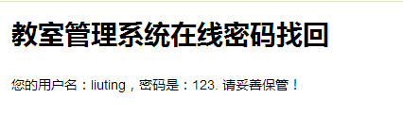

（4）申请教室功能

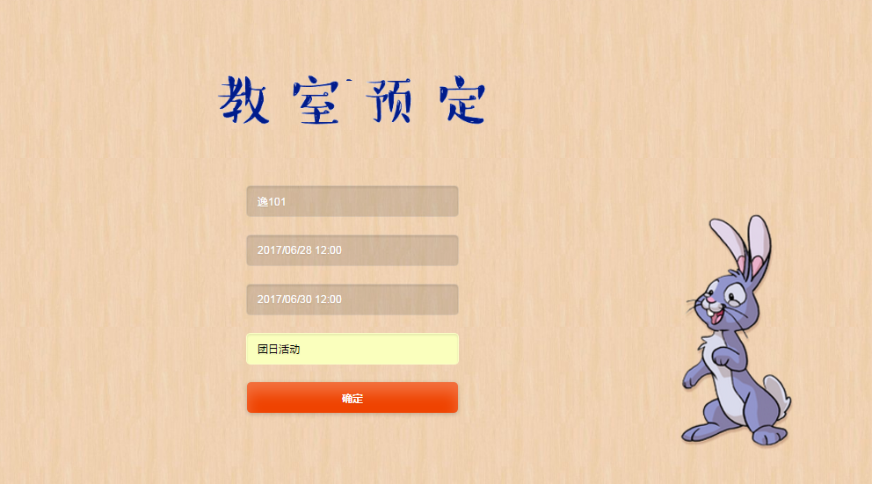

提示申请成功：



（5）查看已借教室功能：

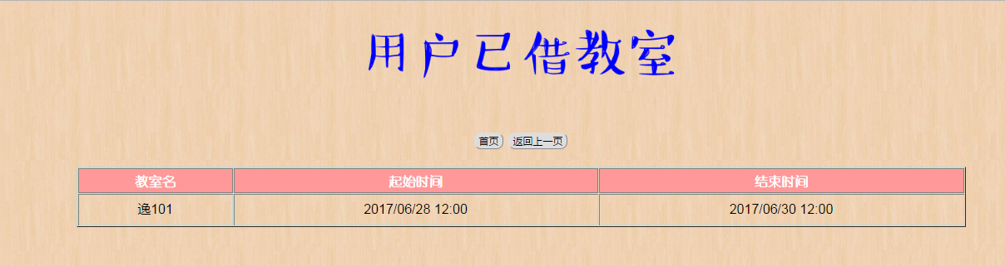

（6）查看待审批教室功能：

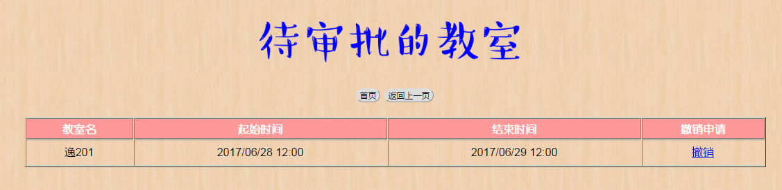

（7）撤销申请后：

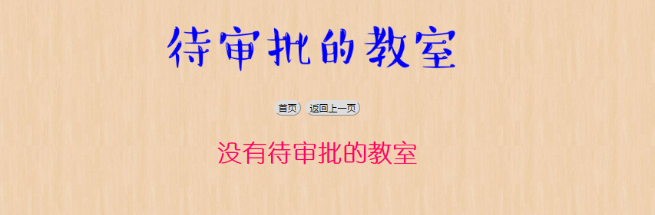

**管理员模式：管理员无需注册，只在后台添加**

（1）登录功能:

账号：admin 密码：admin

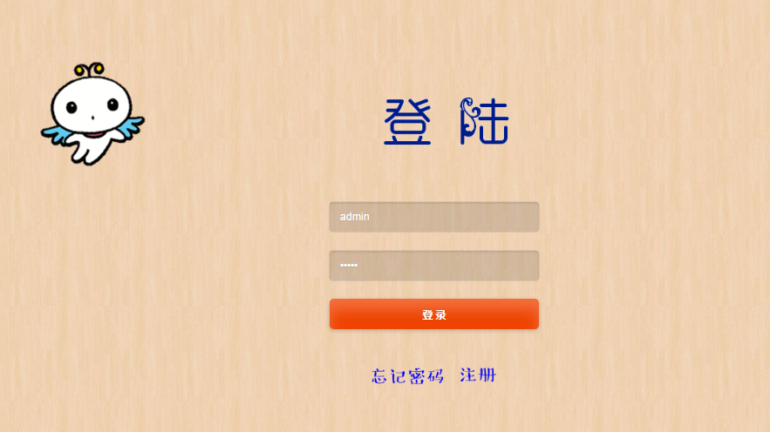

登录成功：

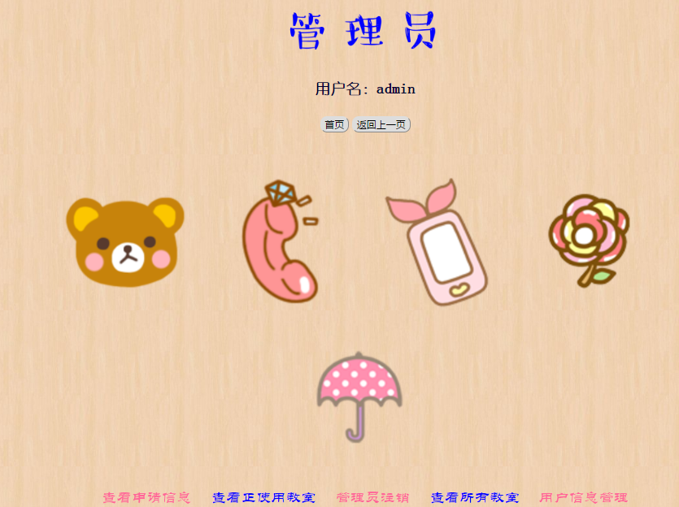

登陆失败：

用户名：admin 密码：123

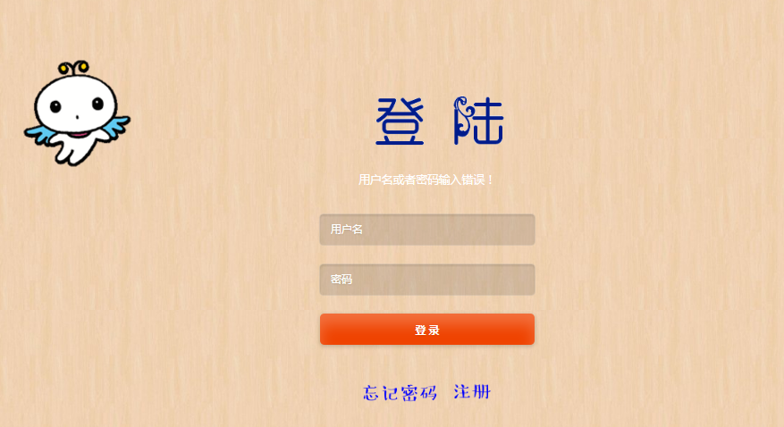

（2）审批教室申请功能：

没有教室申请的情况



有教室申请的情况：

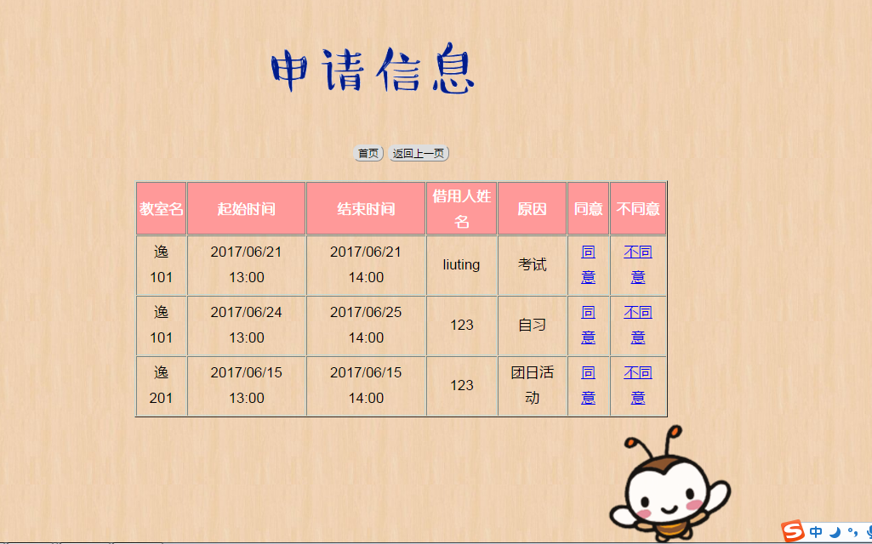

对第一个申请信息选择“同意”。再查看用户 liuting中已借教室的信息：

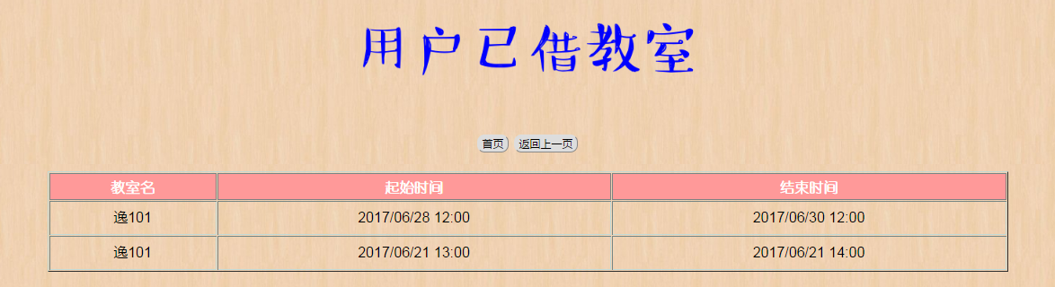

（3）查看所有教室功能：

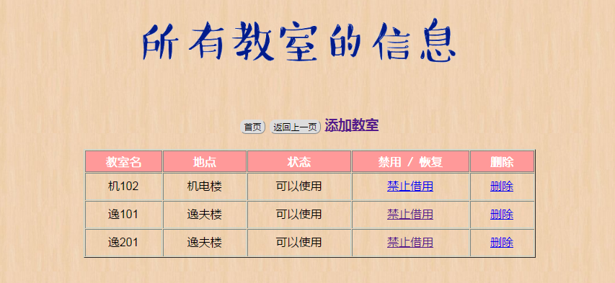

（4）禁止/恢复使用教室：操作第一条教室信息

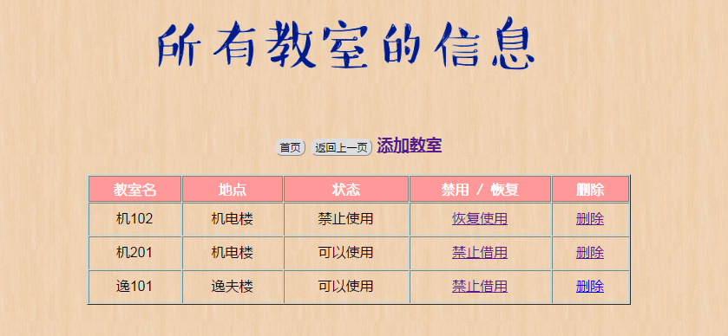

（5）删除教室：删除第一条教室信息

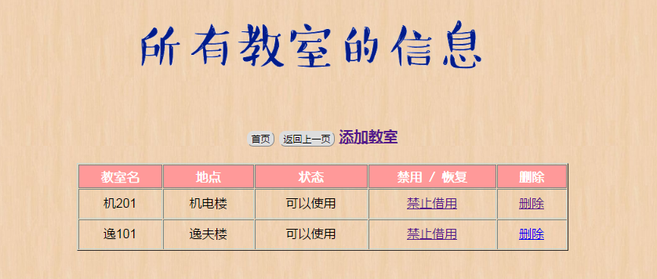

（6）添加教室

教室名：图书馆101 地点：图书馆

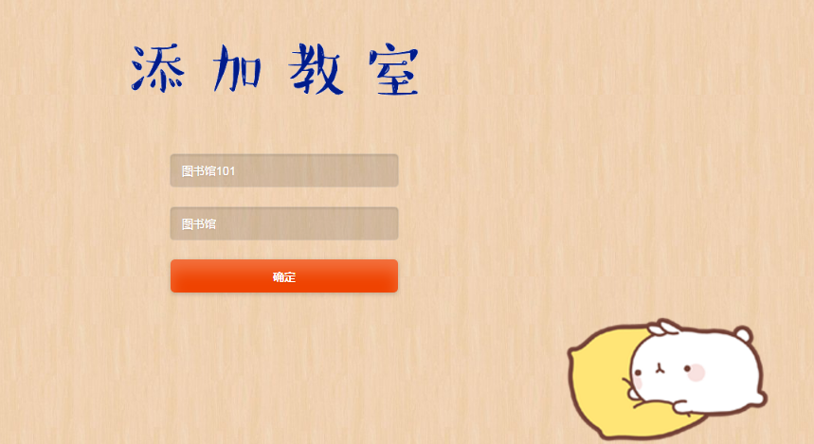

刷新所有教室的信息：

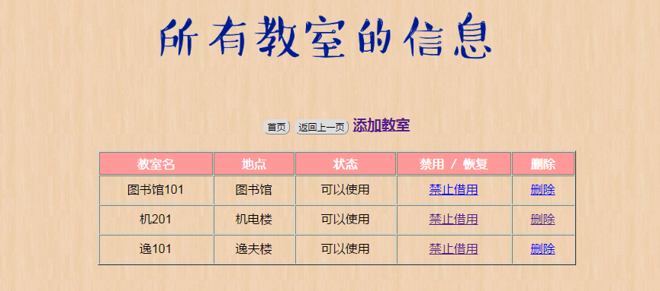

添加教室时某项为空时：

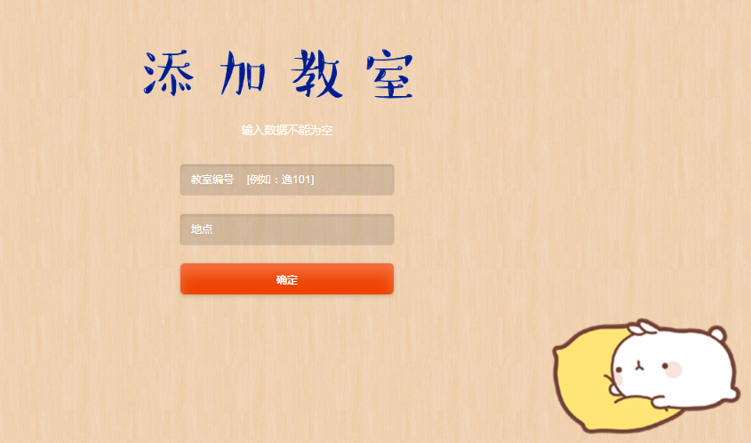

（7）查看正在使用的教室功能

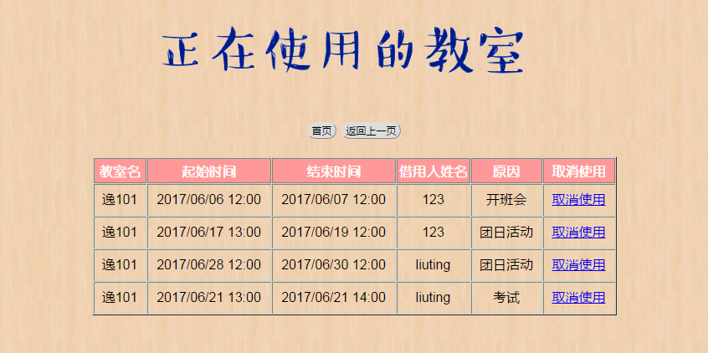

（8）强制取消功能：对第一个活动取消使用

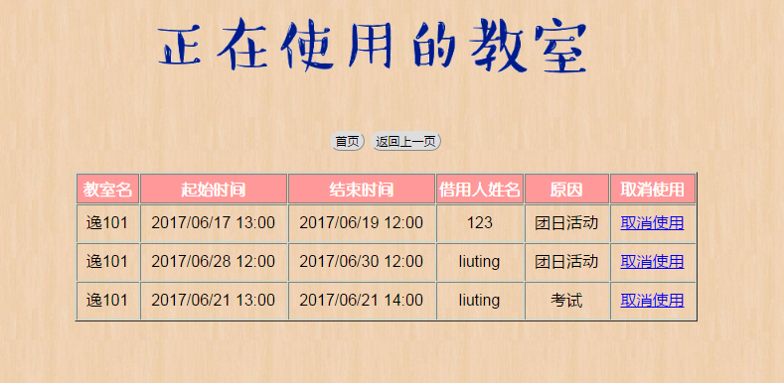

再查看账户 123正在使用的教室，看是否取消成功

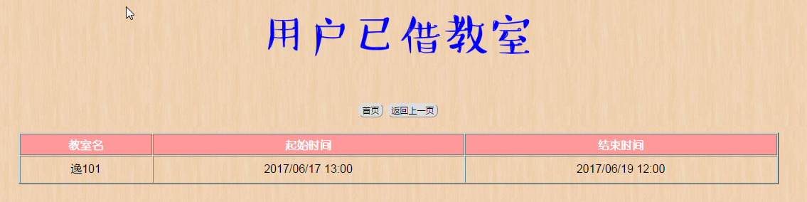

（9）管理员注销：

系统提示注销成功



数据库信息

所有教室：user

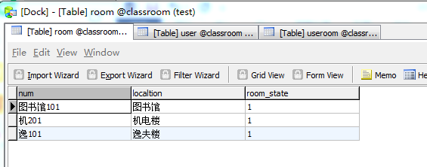

用户信息：user

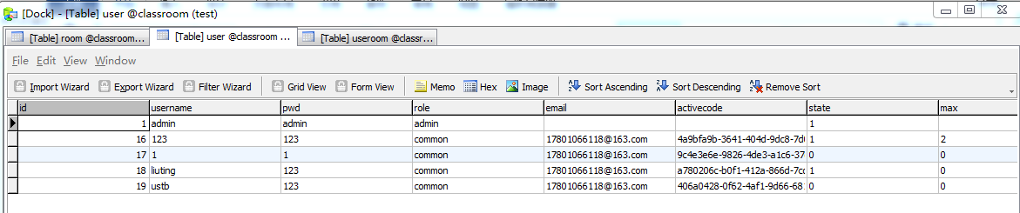

正在使用中的教室信息：useroom

